Отчет по второму этапу внешнего курса
  - Работа на сервере
Виноградова Мария Андреевна
Содержание

Список иллюстраций

Список таблиц

1 Цель работы
Научится заходить на сервер, запускать различные программы удаленно, а также копировать результаты их выполнения на свой локальный компьютер для дальнейшего анализа.

2 Выполнение лабораторной работы
Ознакамливаемся с первым вопросом (рис. 1).
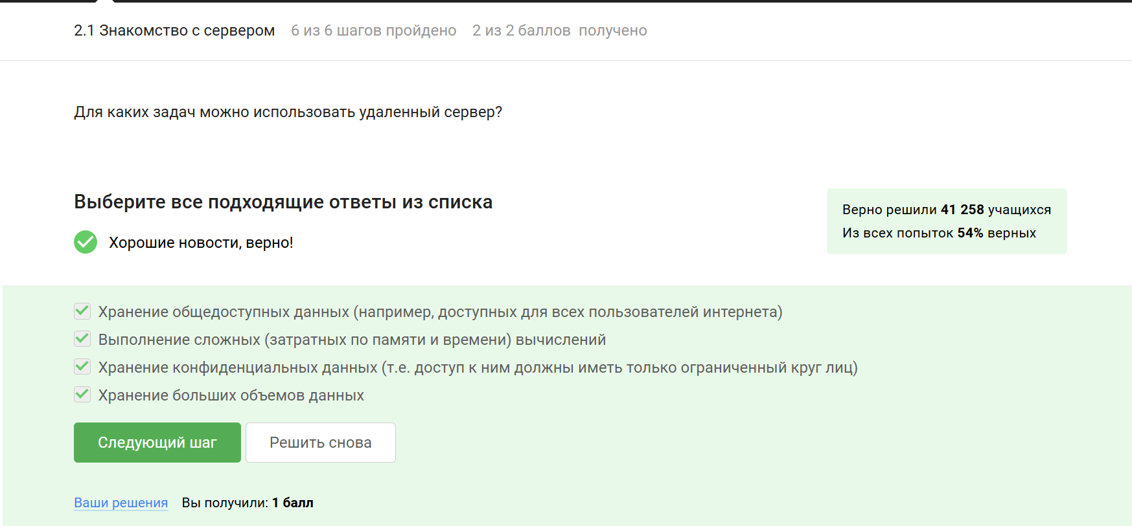
Рис. 1: Отвечаем на вопрос
Почему ответ верен:
- Серверы предназначены для централизованного хранения данных (как открытых, так и защищенных).
- Они обладают мощными ресурсами (CPU, RAM, дисковое пространство), поэтому подходят для ресурсоемких задач.
- Конфиденциальные данные можно защитить с помощью разграничения доступа (например, SSH-ключи, VPN).
Ознакамливаемся со вторым вопросом (рис. 2).
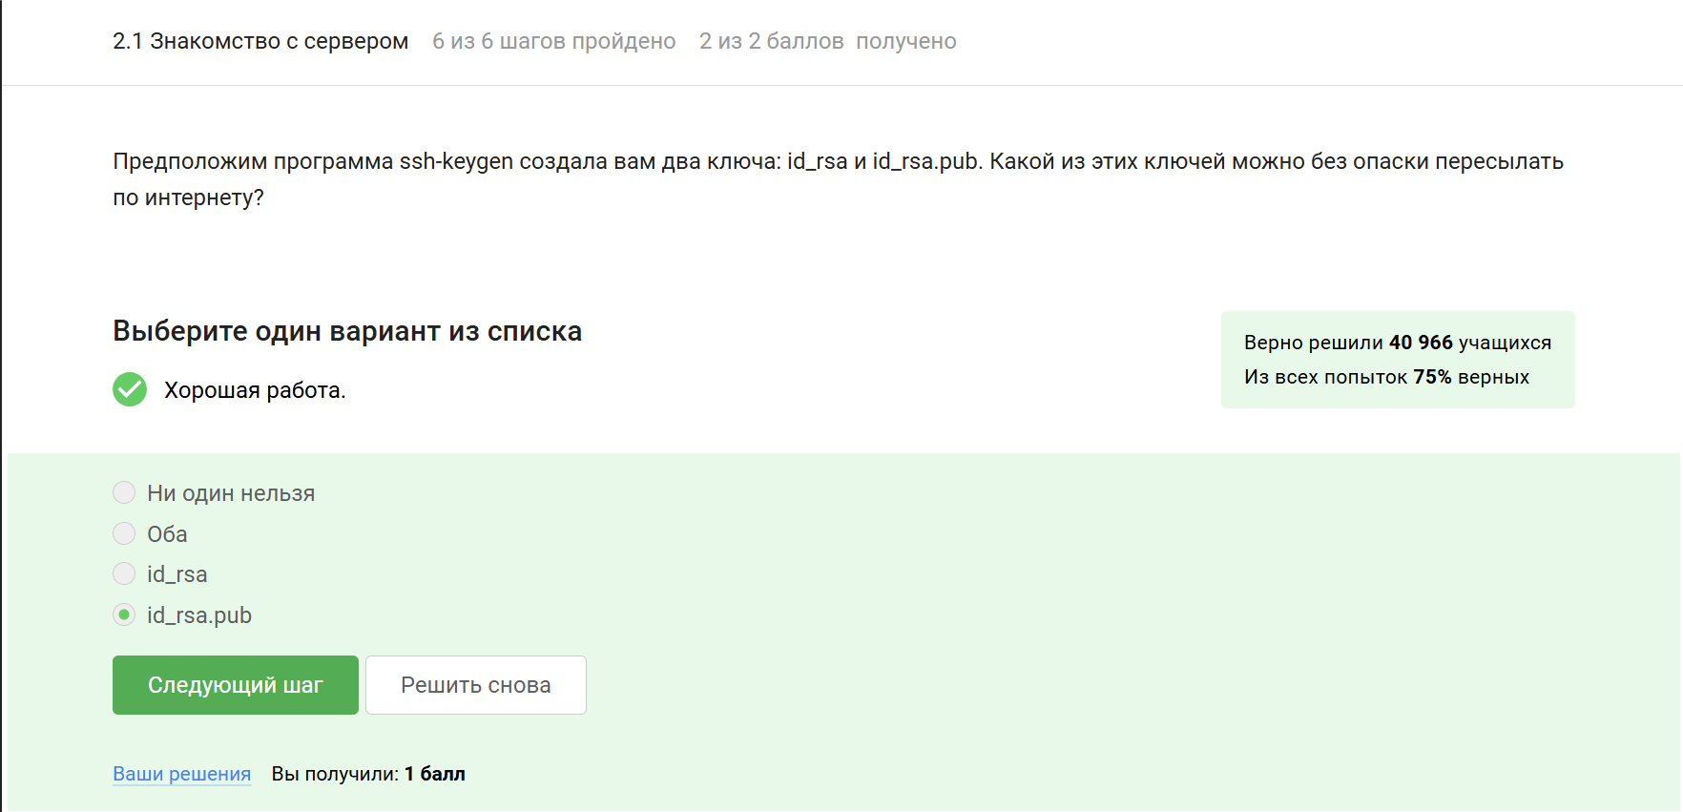
Рис. 2: Отвечаем на вопрос
Почему ответ верен:
- id_rsa — приватный ключ, который должен храниться только у владельца. Его утечка компрометирует безопасность.
- id_rsa.pub — публичный ключ, который можно свободно передавать. Он используется для шифрования данных, но без приватного ключа бесполезен.
Ознакамливаемся с третьим вопросом (рис. 3).
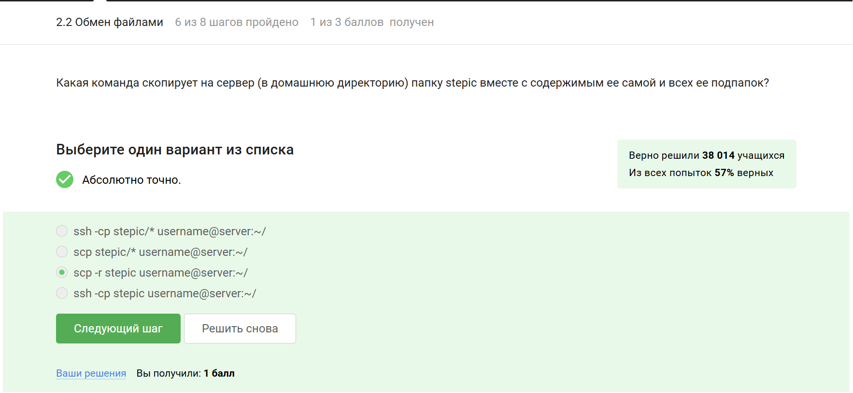
Рис. 3: Отвечаем на вопрос
Почему ответ верен:
Смотрим справку по команде команде (рис. 4).
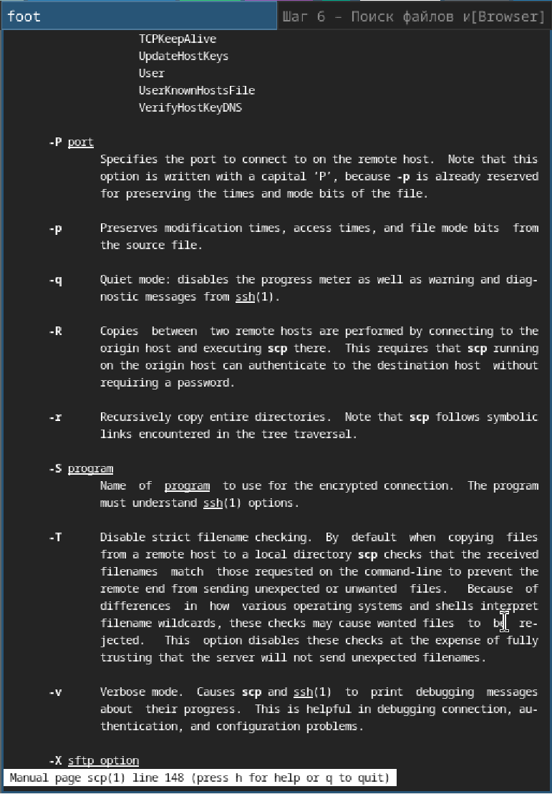
Рис. 4: Узнаем ответ на вопрос
Ознакамливаемся с четвертым вопросом (рис. 5).
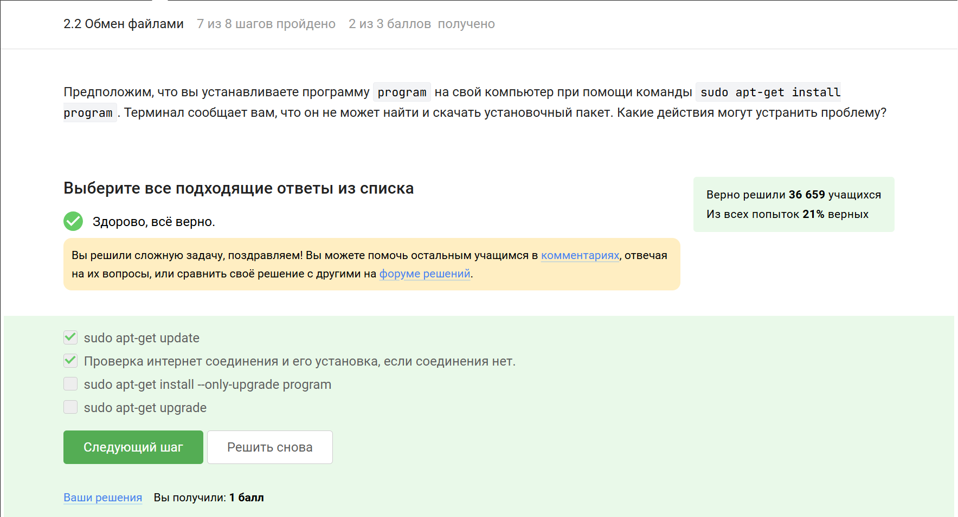
Рис. 5: Отвечаем на вопрос
Почему ответ верен:
- sudo apt-get update — обновляет список доступных пакетов (возможно, программа есть в новых репозиториях).
- Проверить интернет-соединение — без сети пакеты не скачаются.
- sudo apt-get upgrade — обновляет уже установленные пакеты (может устранить конфликты зависимостей).
Почему не –only-upgrade?
Эта опция обновляет только уже установленные пакеты, но не устанавливает новые.
Ознакамливаемся с пятым вопросом (рис. 6).
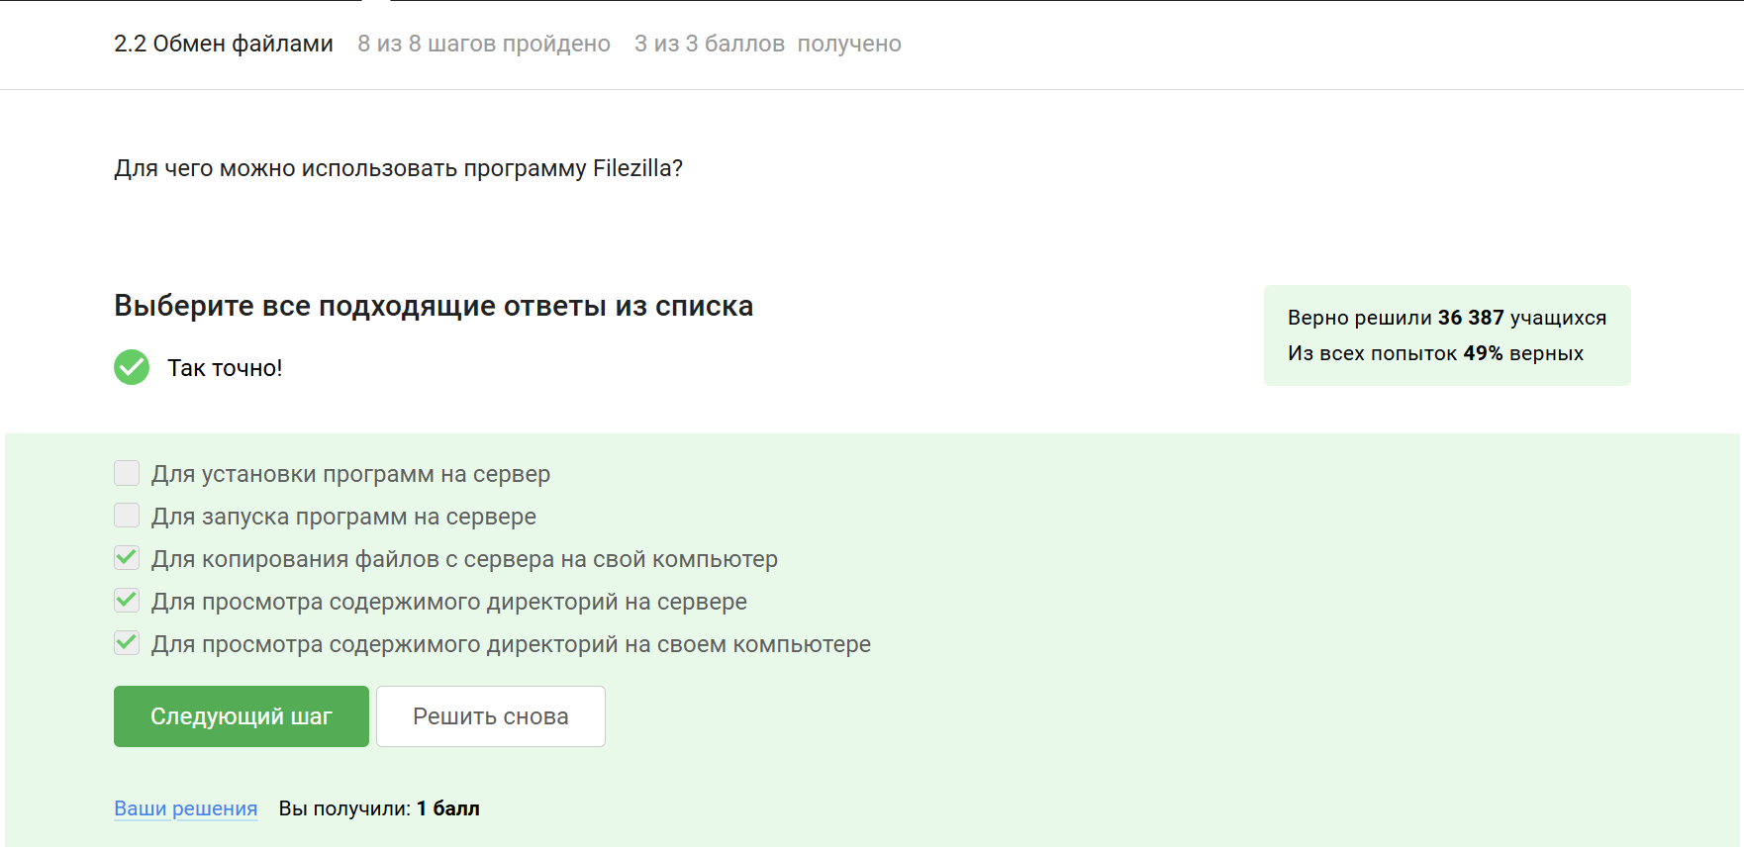
Рис. 6: Отвечаем на вопрос
Почему ответ верен:
FileZilla — это FTP/SFTP-клиент, предназначенный для:
- Передачи файлов между локальной машиной и сервером.
- Навигации по файловой системе (аналогично проводнику).
Не подходит для:
- Установки программ (это делается через терминал, например, apt).
- Запуска программ (требует командной строки или SSH
(справка по программе)
Ознакамливаемся с шестым вопросом (рис. 7).
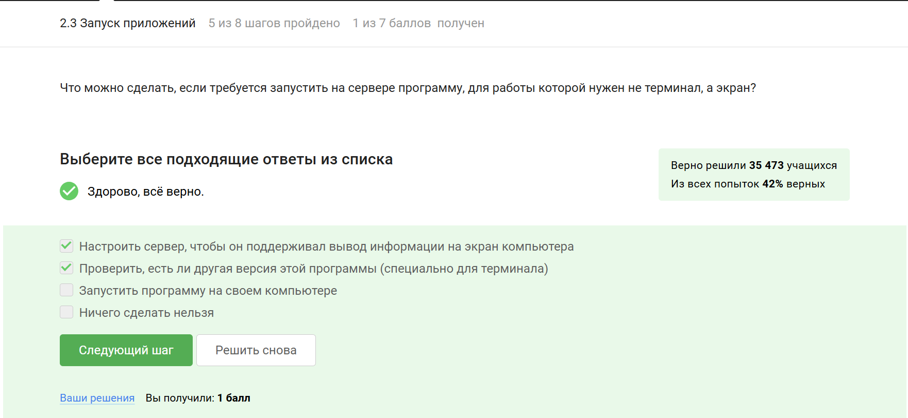
Рис. 7: Отвечаем на вопрос
Почему ответ верен:
- Настроить сервер для вывода на экран (например, через X11-форвардинг).
- Искать терминальную версию программы (например, program –cli).
Почему нельзя просто запустить на своем ПК? Задание предполагает работу именно на сервере, где может не быть графической среды.
Ознакамливаемся с седьмым вопросом (рис. 8).
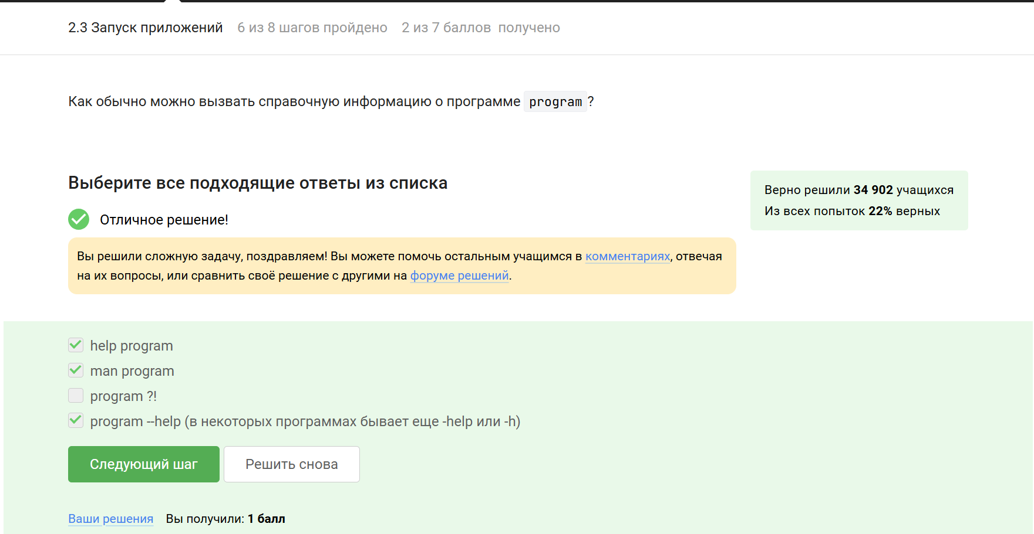
Рис. 8: Отвечаем на вопрос
Почему ответ верен:
Правильные команды:
- man program — стандартное руководство в Linux.
- program –help (или -h) — встроенная справка большинства программ.
- help program — работает для встроенных команд shell (например, help cd).
Почему не program ? Такой синтаксис не поддерживается в Linux.
Ознакамливаемся с восьмым вопросом (рис. 9).
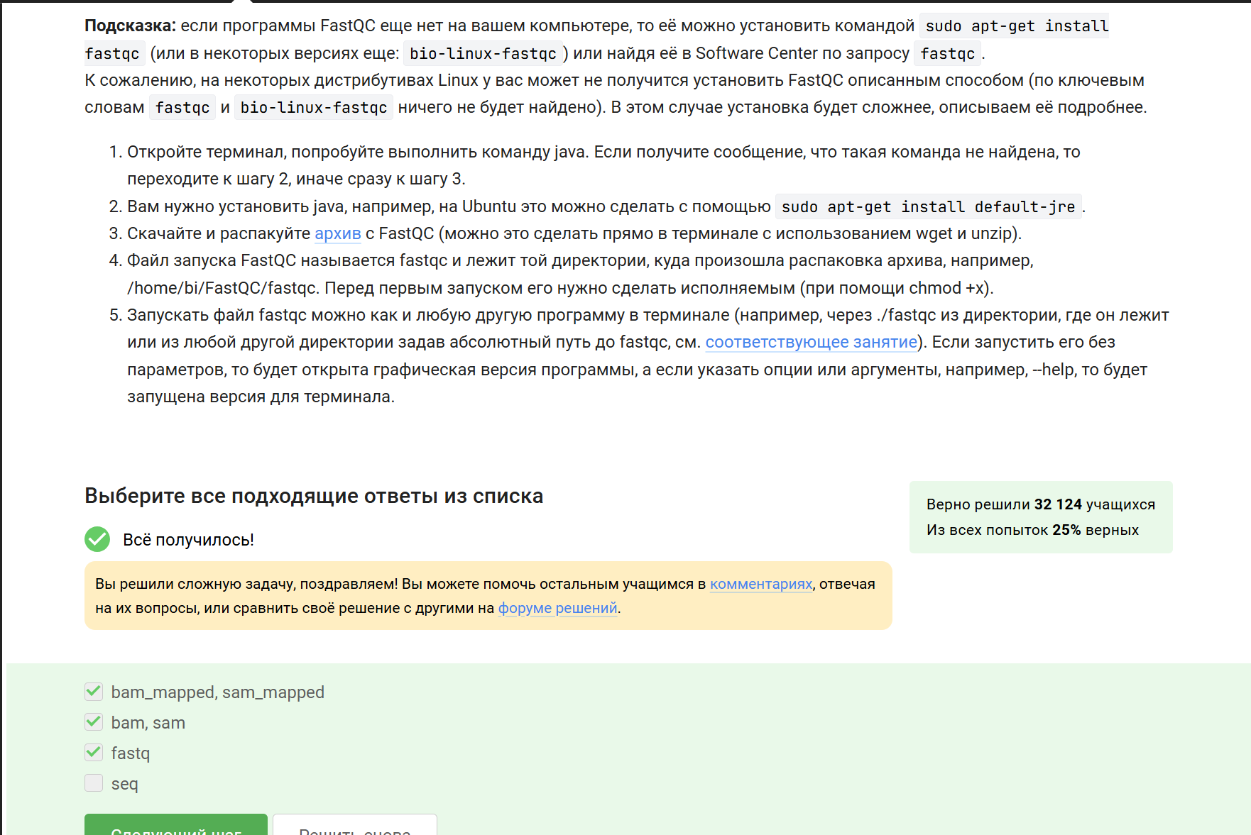
Рис. 9: Отвечаем на вопрос
Почему ответ верен:
FastQC анализирует сырые данные секвенирования (FASTQ) и выровненные данные (BAM/SAM). Версии *_mapped — это подмножества BAM/SAM с отфильтрованными данными.
(справка по команде)
Ознакамливаемся с девятым вопросом (рис. 10).
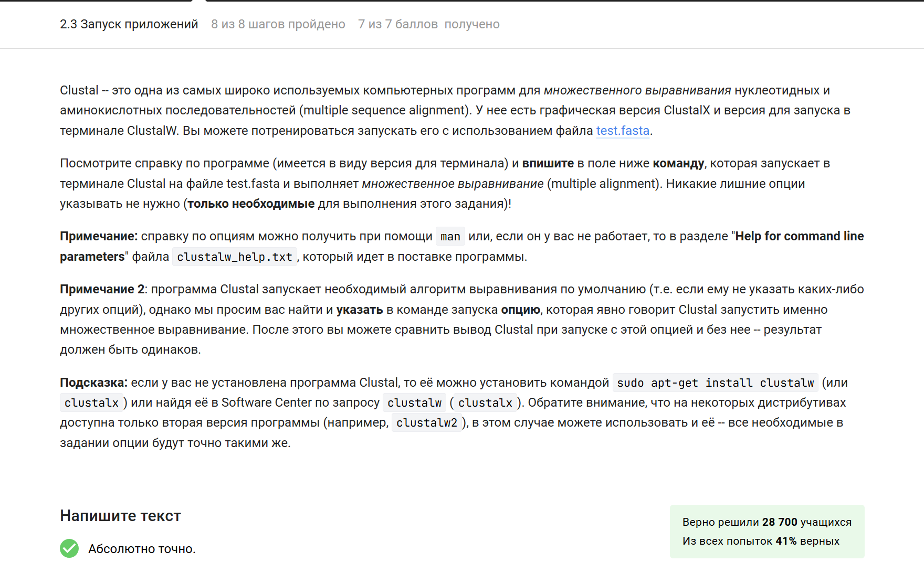
Рис. 10: Отвечаем на вопрос
Почему ответ верен:
Смотрим справку по команде и проверяем её выполняя алгоритм выравнивания (рис. 11).
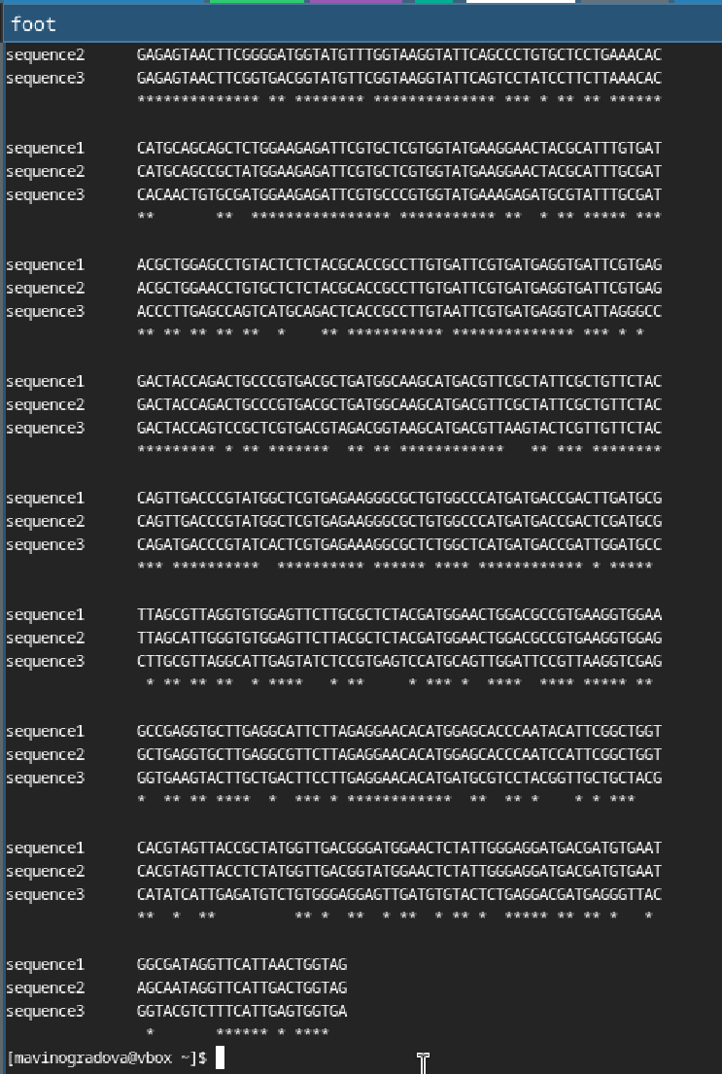
Рис. 11: Узнаем ответ на вопрос
Ознакамливаемся с десятым вопросом (рис. 12).
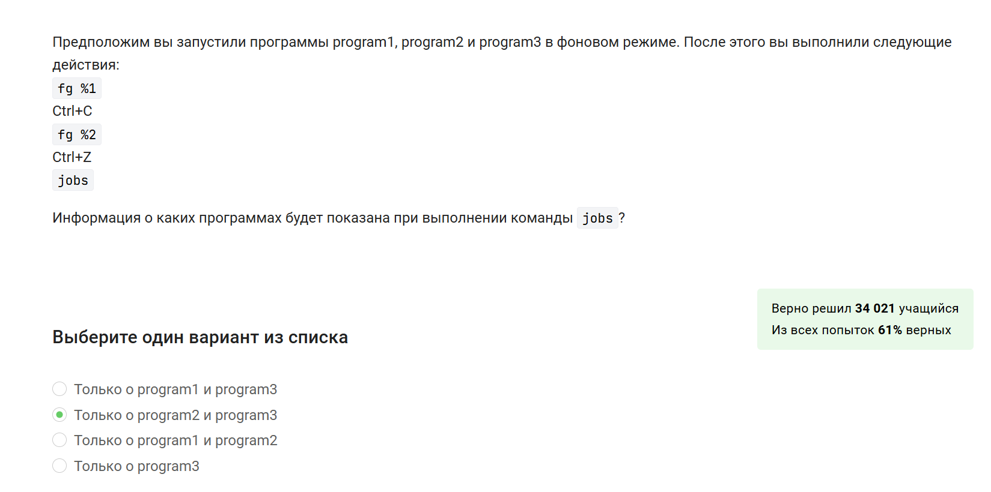
Рис. 12: Смотрим текст вопроса
Выясняем правильный ответ:
Запускаем в кансоли три программы в фоновом режиме и после этого выполняем предложенные в задании действия и узнаем правильный ответ (рис. 13).
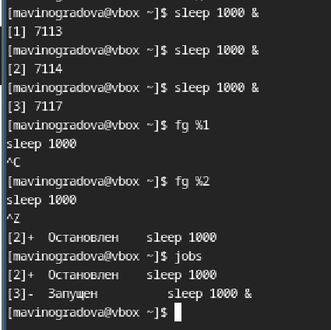
Рис. 13: Смотрим текст вопроса
Отвечаем на вопрос: (рис. 14).
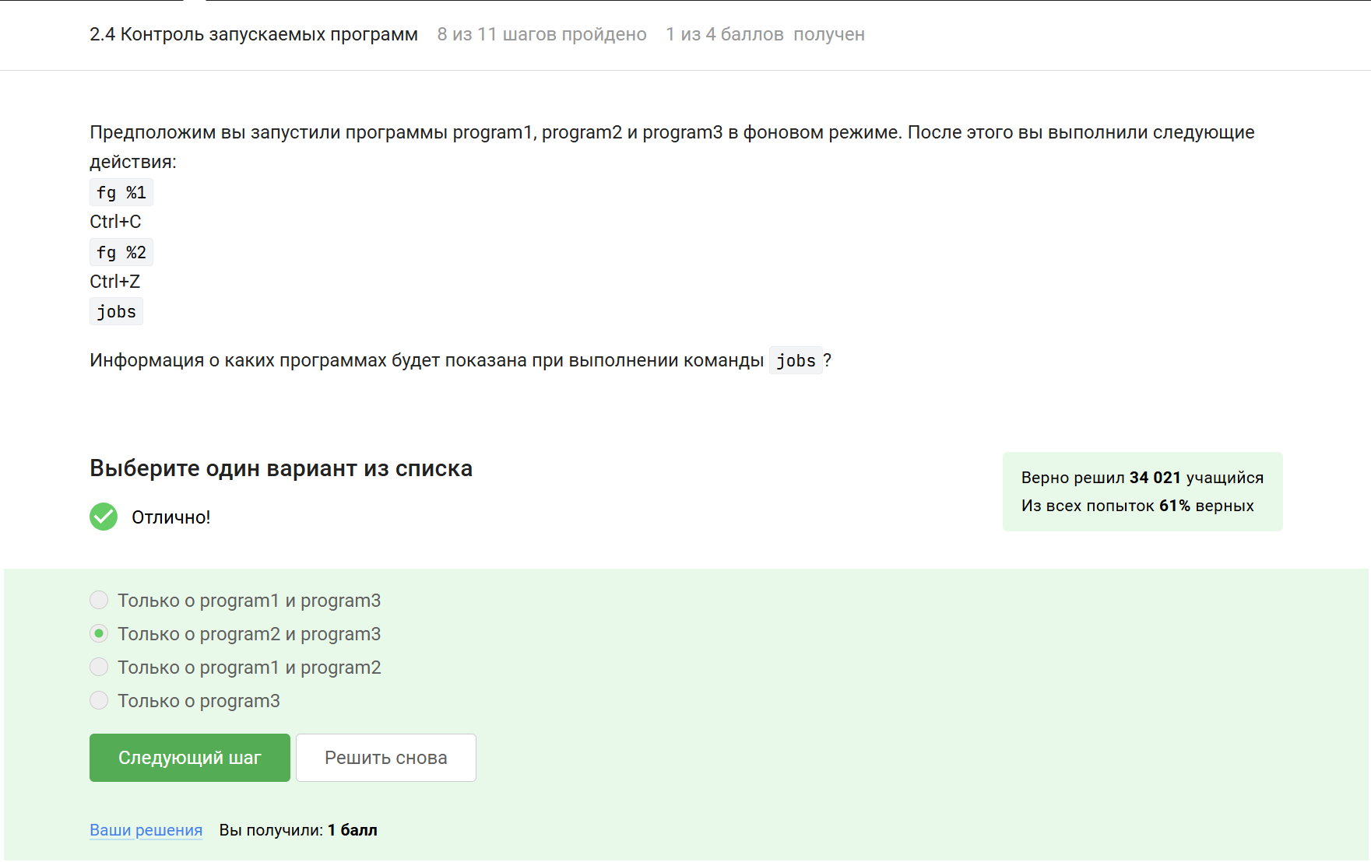
Рис. 14: Выбираем правильный ответ
Ознакамливаемся с одиннадцатым вопросом (рис. 15).
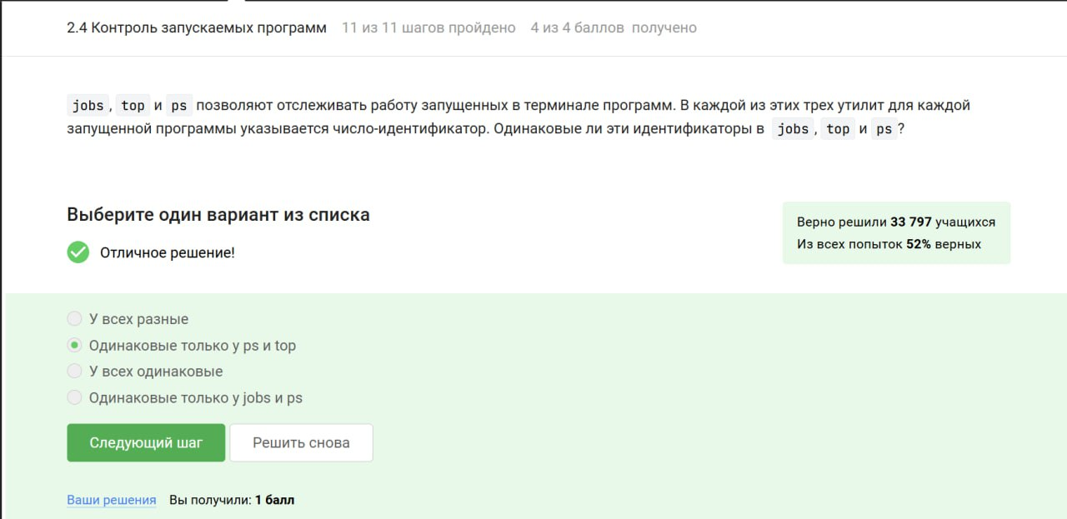
Рис. 15: Смотрим текст вопроса
Выясняем правильный ответ:
Запускаем в кансоли одну программу в фоновом режиме, выполняем три команды jobs, top и ps и узнаем одинаковые ли эти идентификаторы (рис. 16).
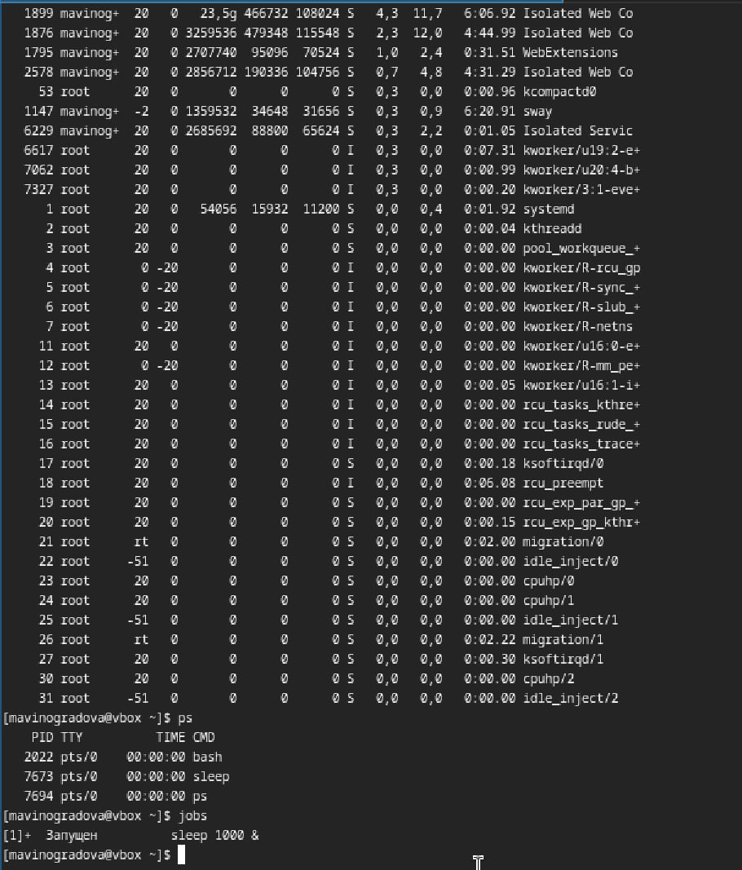
Рис. 16: Сравниваем идентефикаторы
Ознакамливаемся с двенадцатым вопросом (рис. 17).
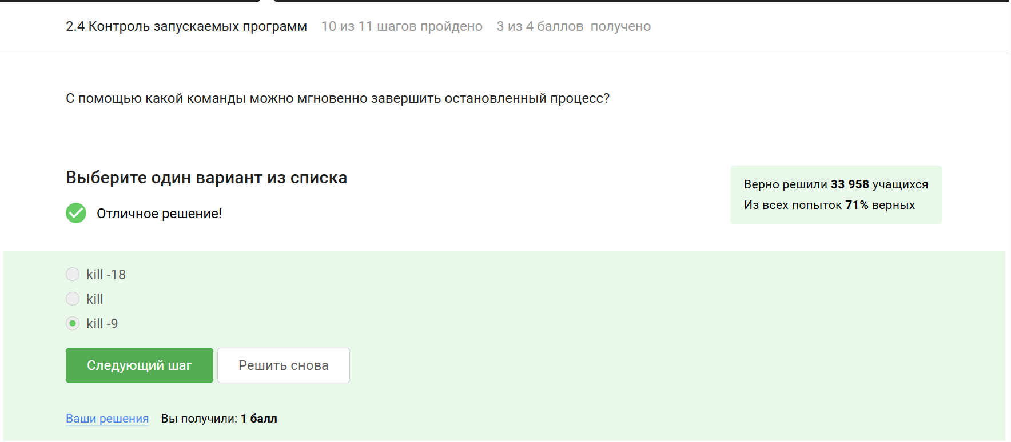
Рис. 17: Смотрим текст вопроса
Почему ответ верен:
Запускаем один процесс в фоновом режиме и приостанавливаем его, а затем проверяем все предложенные команды (рис. 18).
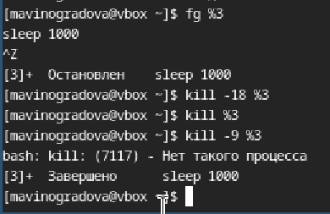
Рис. 18: Проверяем команды
Ознакамливаемся с тринадцатым вопросом (рис. 19).
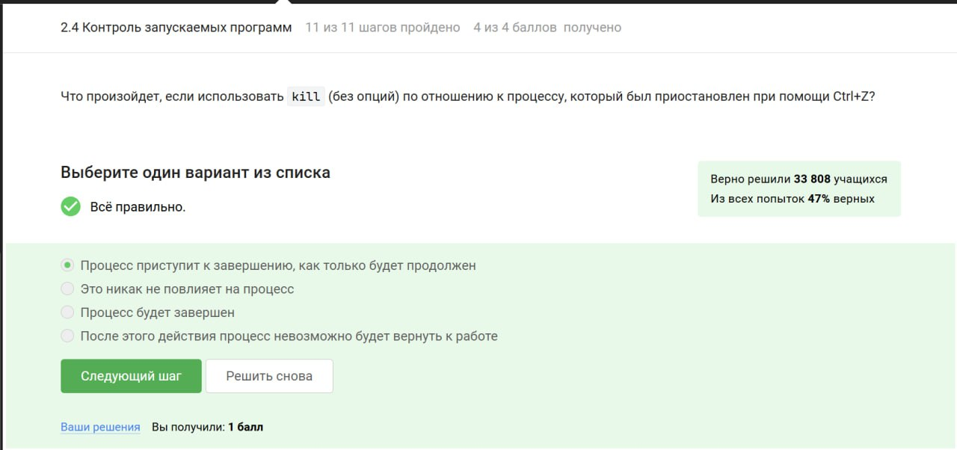
Рис. 19: Смотрим текст вопроса
Почему ответ верен:
Проверяем одну предложенную команду (рис. 20).
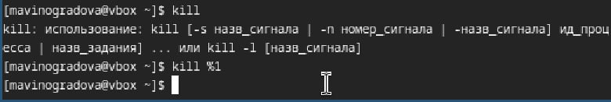
Рис. 20: Проверяем команду
Ознакамливаемся с четырнадцатым вопросом (рис. 21).
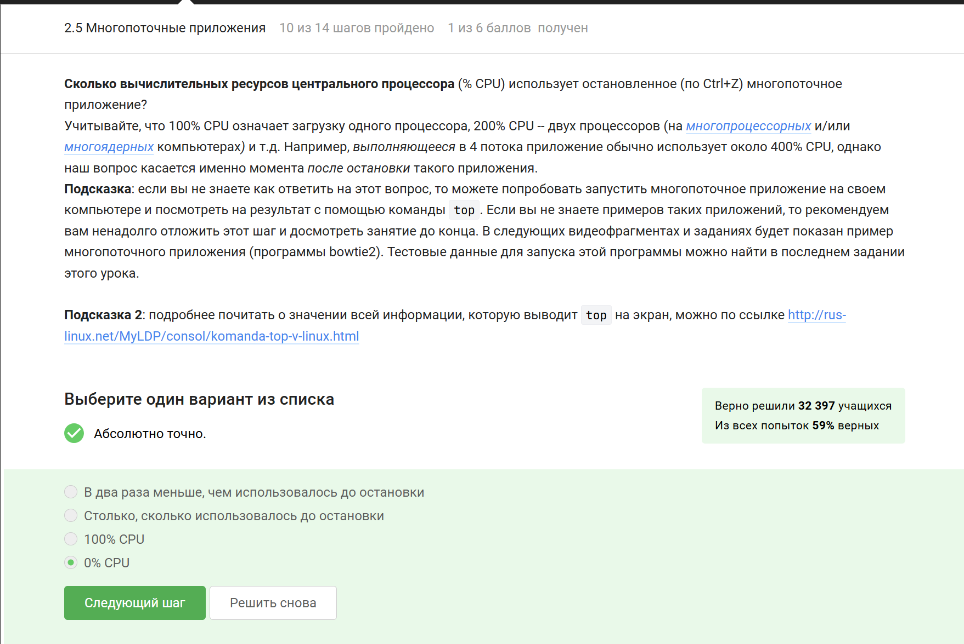
Рис. 21: Смотрим текст вопроса
Почему ответ верен:
При остановке (SIGTSTP) процесс:
- Переходит в состояние T (stopped).
- Не получает процессорного времени (но сохраняет память).
Ознакамливаемся с пятнадцатым вопросом (рис. 22).
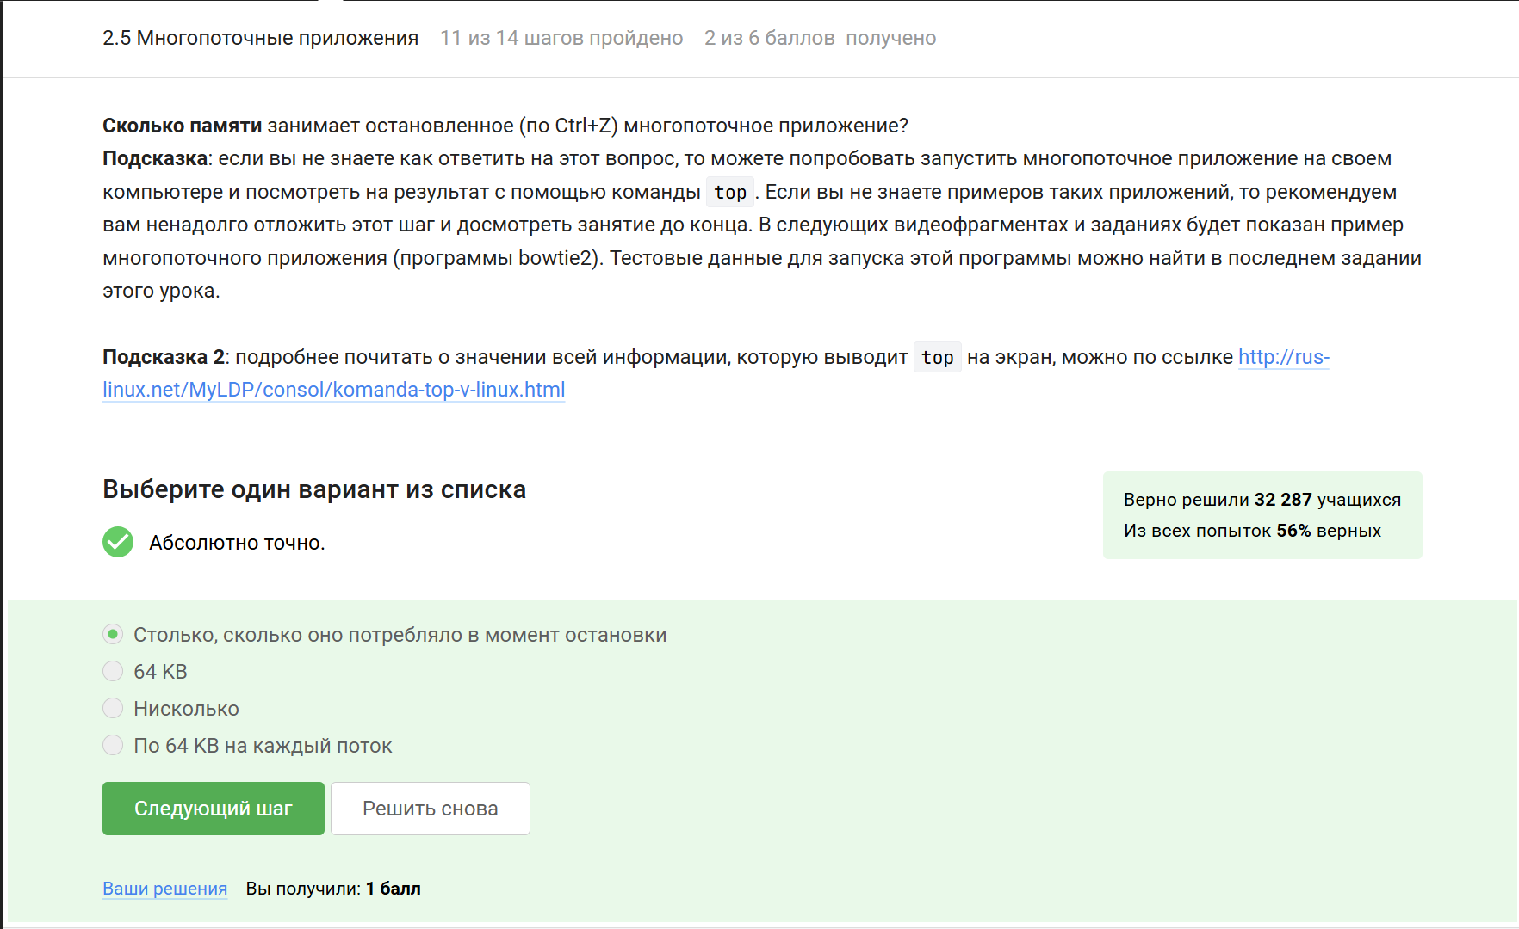
Рис. 22: Смотрим текст вопроса
Почему ответ верен:
Остановленный процесс:
- Остается в RAM (память не освобождается).
- Может быть возобновлен (fg или bg), поэтому система сохраняет его состояние.
64 KB: Это минимальный размер стека потока, но не всего процесса.
Ознакамливаемся с шестнадцатым вопросом (рис. 23).
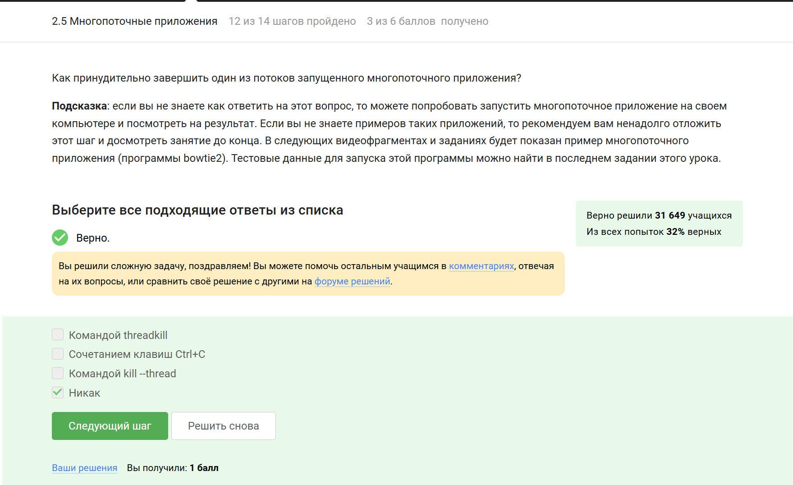
Рис. 23: Смотрим текст вопроса
Почему ответ верен:
- В Linux/UNIX нет стандартного способа завершить отдельный поток процесса.
- Управление потоками (threads) осуществляется внутри самого приложения, а не извне.
- Команды kill или сигналы (например, Ctrl+C) воздействуют на весь процесс, а не на отдельные потоки.
Ошибочные варианты:
- threadkill, kill –thread — таких команд не существует в Linux.
- Ctrl+C — завершает весь процесс, а не поток.
Ознакамливаемся с шестнадцатым вопросом (рис. 24).
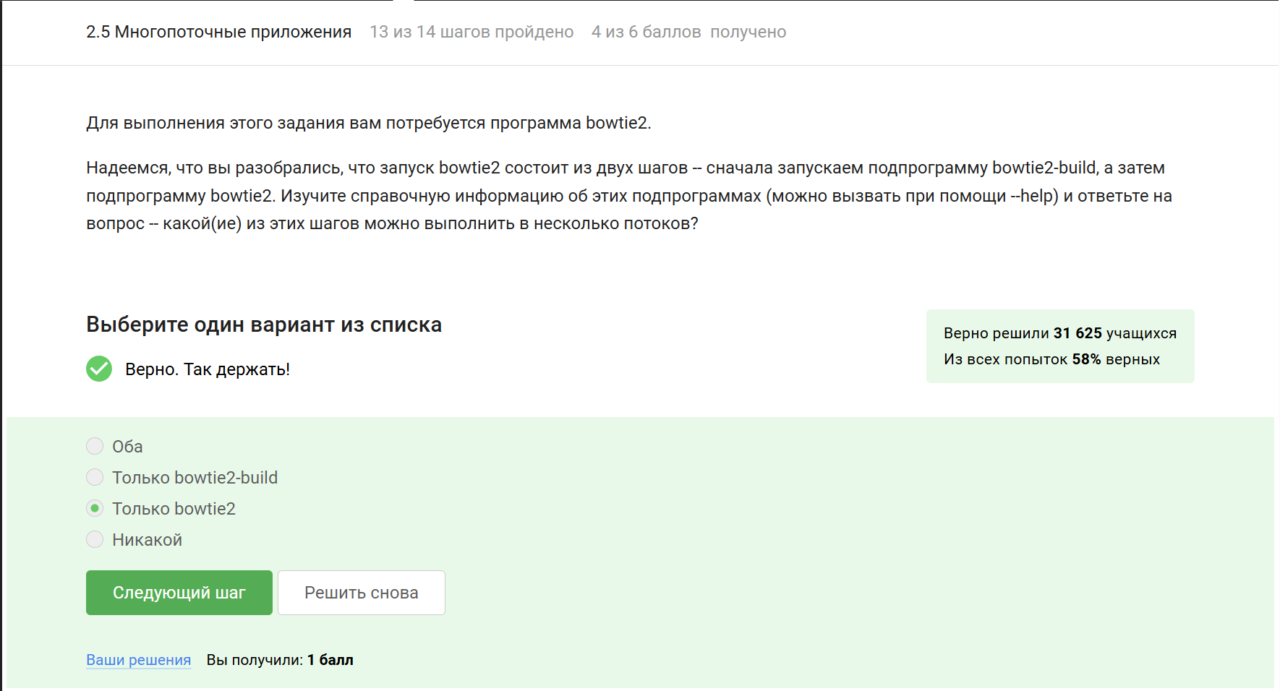
Рис. 24: Смотрим текст вопроса
Почему ответ верен:
Смотрим справку попрограмме (рис. 25).
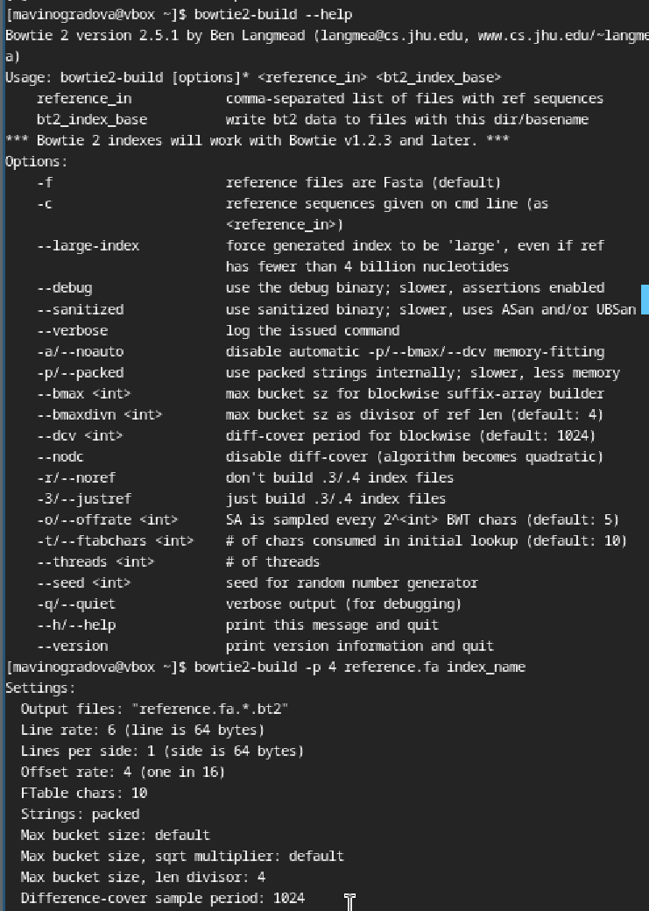
Рис. 25: Смотрим текст вопроса
Ознакамливаемся с семнадцатым вопросом (рис. 26).
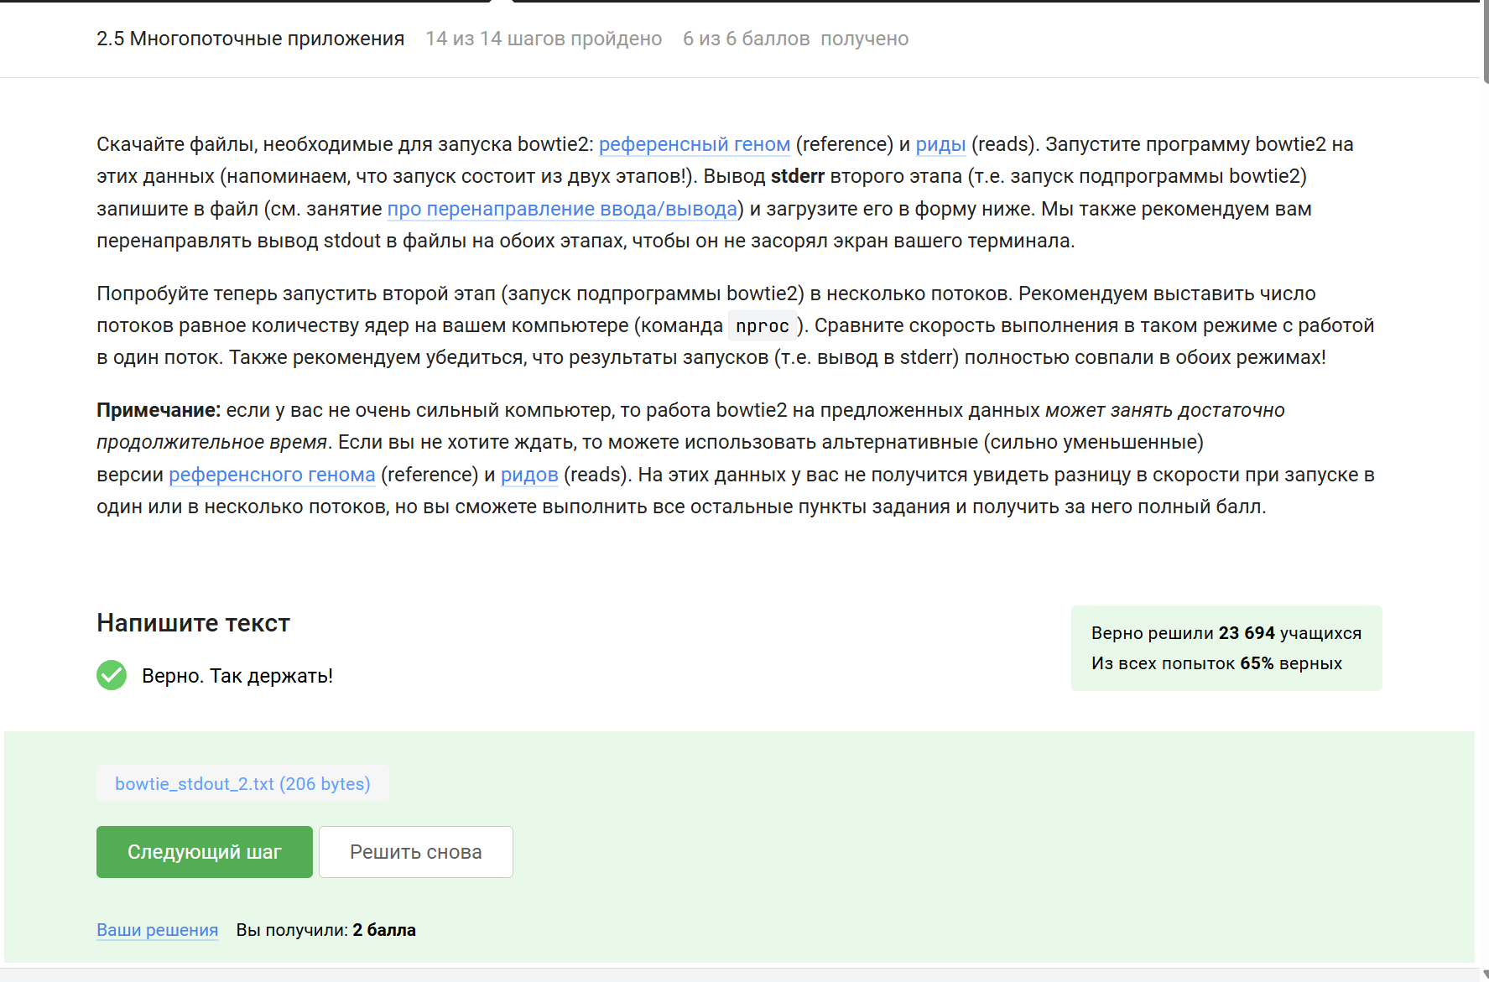
Рис. 26: Смотрим текст вопроса
Почему ответ верен:
Скачиваем необходимые файлы, запускаем программу и записываем в файл вывод второго этапа (рис. 27).
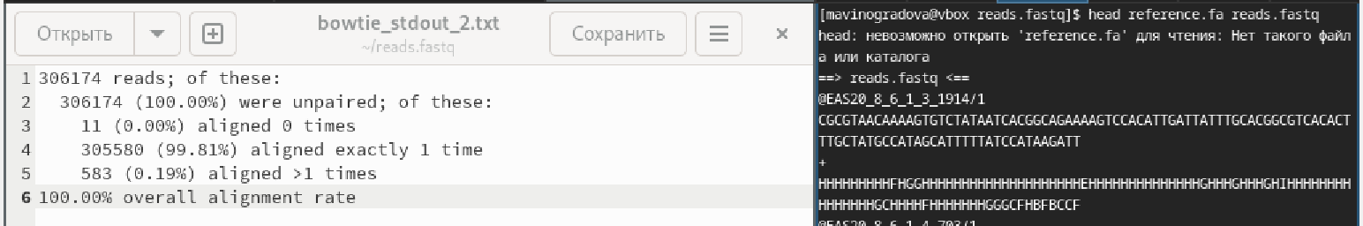
Рис. 27: Смотрим текст вопроса
Ознакамливаемся с восемнадцатым вопросом (рис. 28).
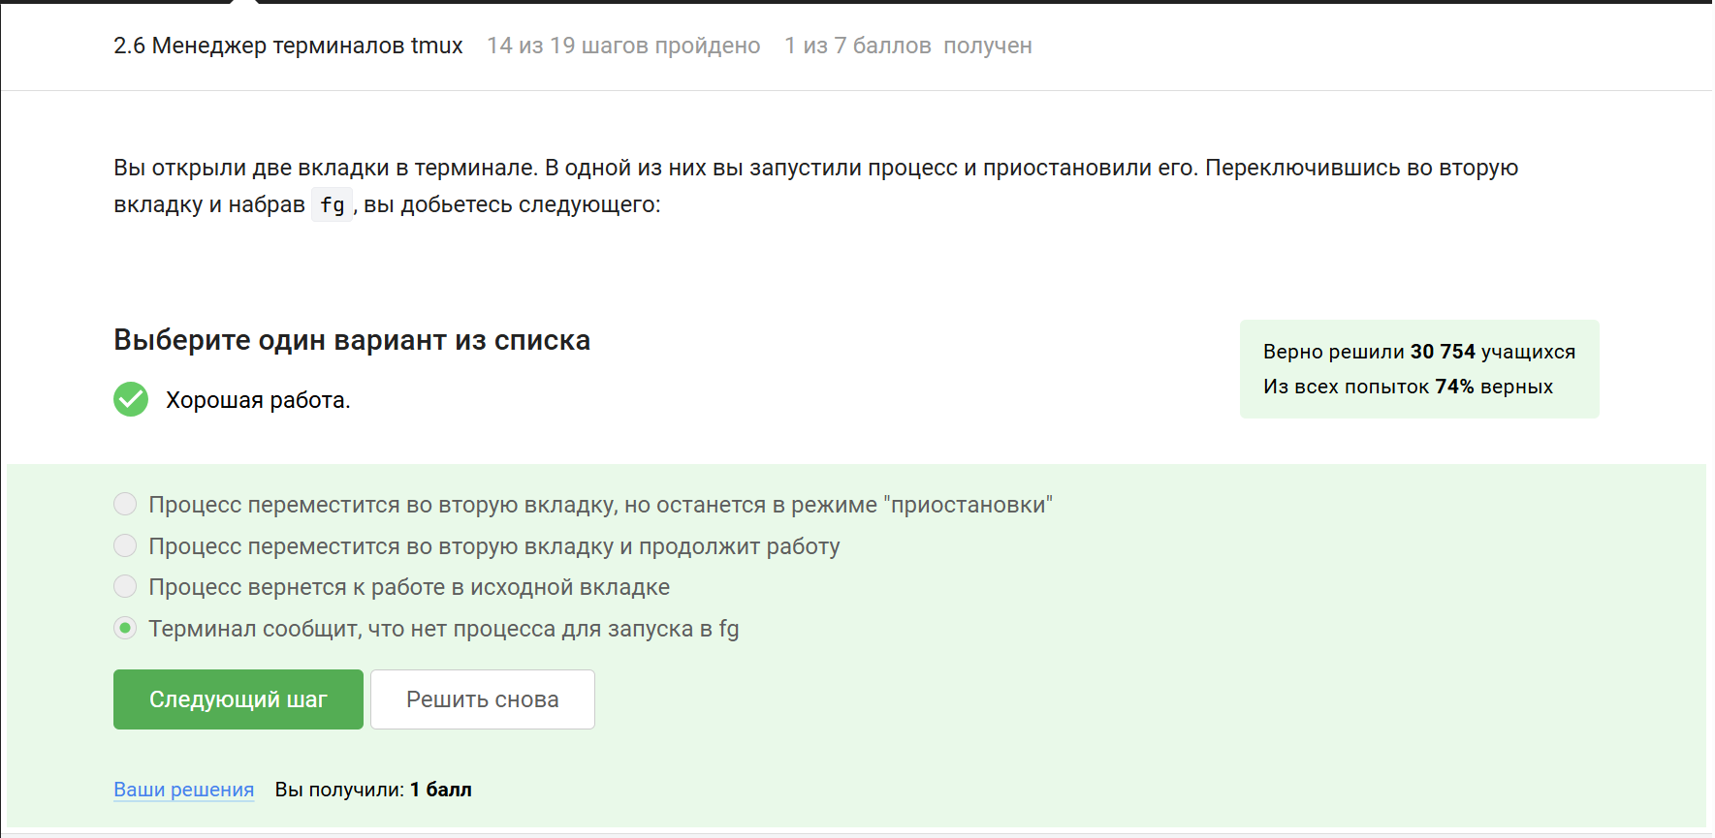
Рис. 28: Смотрим текст вопроса
Почему ответ верен:
Открываем две вкладки в терменале в одной из них запускаем процесс и приостанавливаем его (рис. 29).
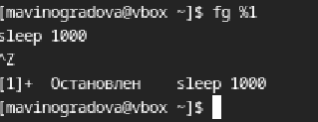
Рис. 29: Пишем в первом терменале
Переключаемся на вторую вкладку и набираем fg (рис. 30).
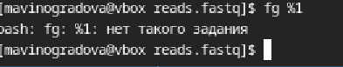
Рис. 30: Пишем в первом терменале
Ознакамливаемся с девятнадцатым вопросом (рис. 31).
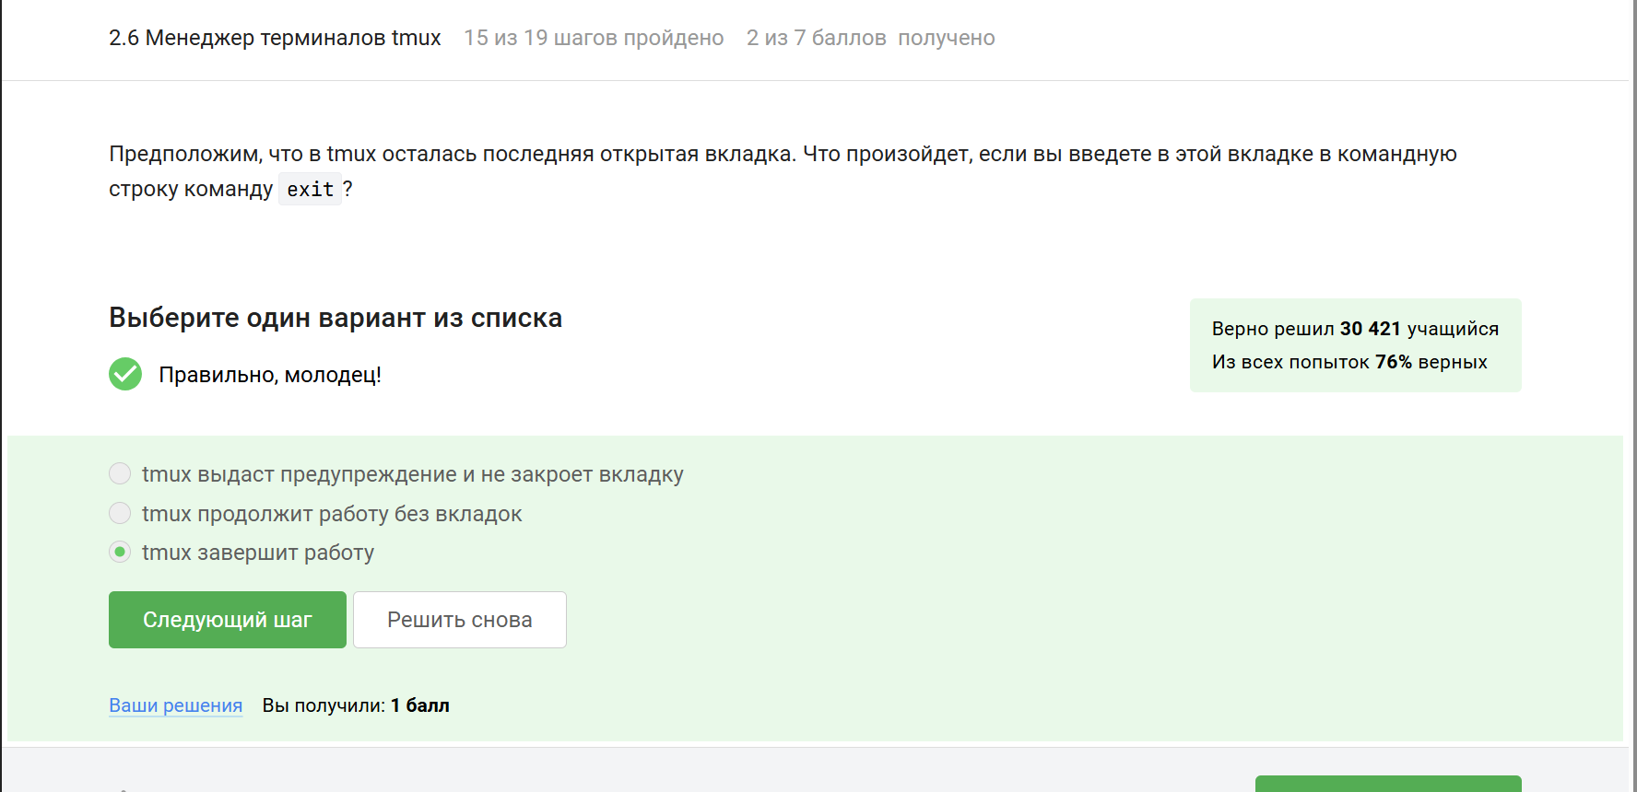
Рис. 31: Смотрим текст вопроса
Почему ответ верен:
Открываем tmux и вводим в открывшемся терменале команду exit (рис. 32).
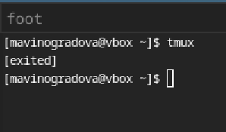
Рис. 32: Выполняем задание
Ознакамливаемся с двадцатым вопросом (рис. 33).
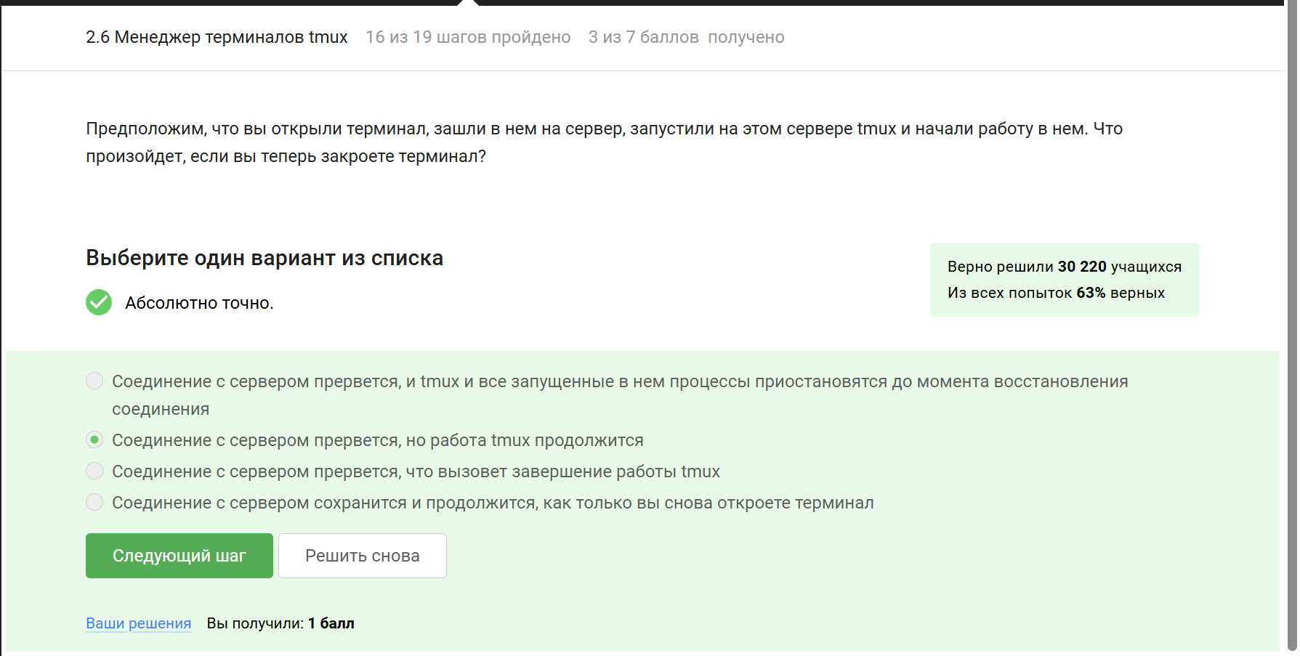
Рис. 33: Смотрим текст вопроса
Почему ответ верен:
- tmux (терминальный мультиплексор) работает независимо от окна терминала.
- Все процессы внутри tmux выполняются на сервере, а не в локальном терминале.
- Даже если закрыть терминал, сессия tmux останется активной.
Ознакамливаемся с двадцать первым вопросом (рис. 34).
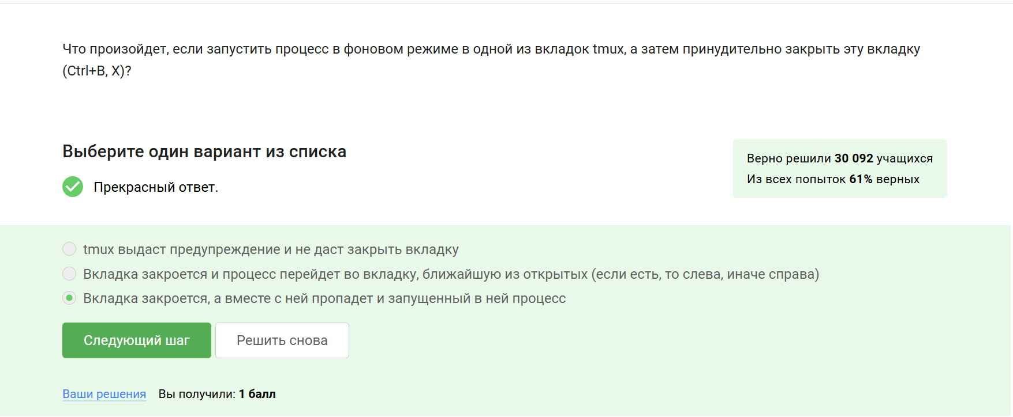
Рис. 34: Смотрим текст вопроса
Почему ответ верен:
- В tmux каждый процесс привязан к своей вкладке (окну).
- Принудительное закрытие (Ctrl+B, X) убивает всё содержимое вкладки, включая фоновые процессы.
Ознакамливаемся с двадцать вторым вопросом (рис. 35).
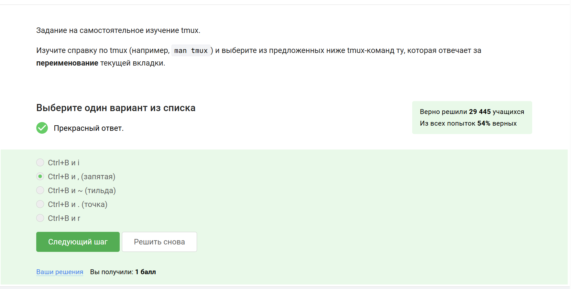
Рис. 35: Смотрим текст вопроса
Почему ответ верен:
Смотрим справку по tmux (рис. 36).
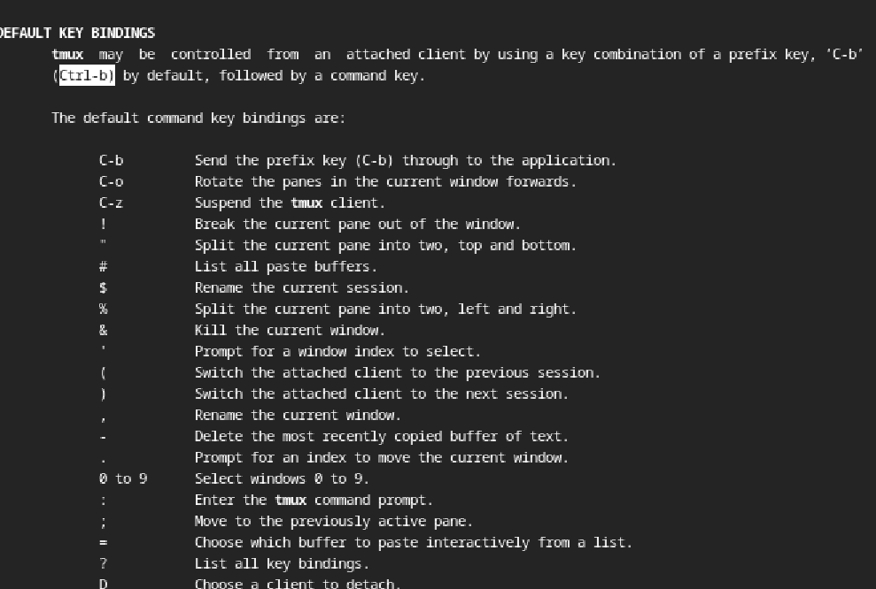
Рис. 36: Выполняем задание
Ознакамливаемся с двадцать третьим вопросом (рис. 37).
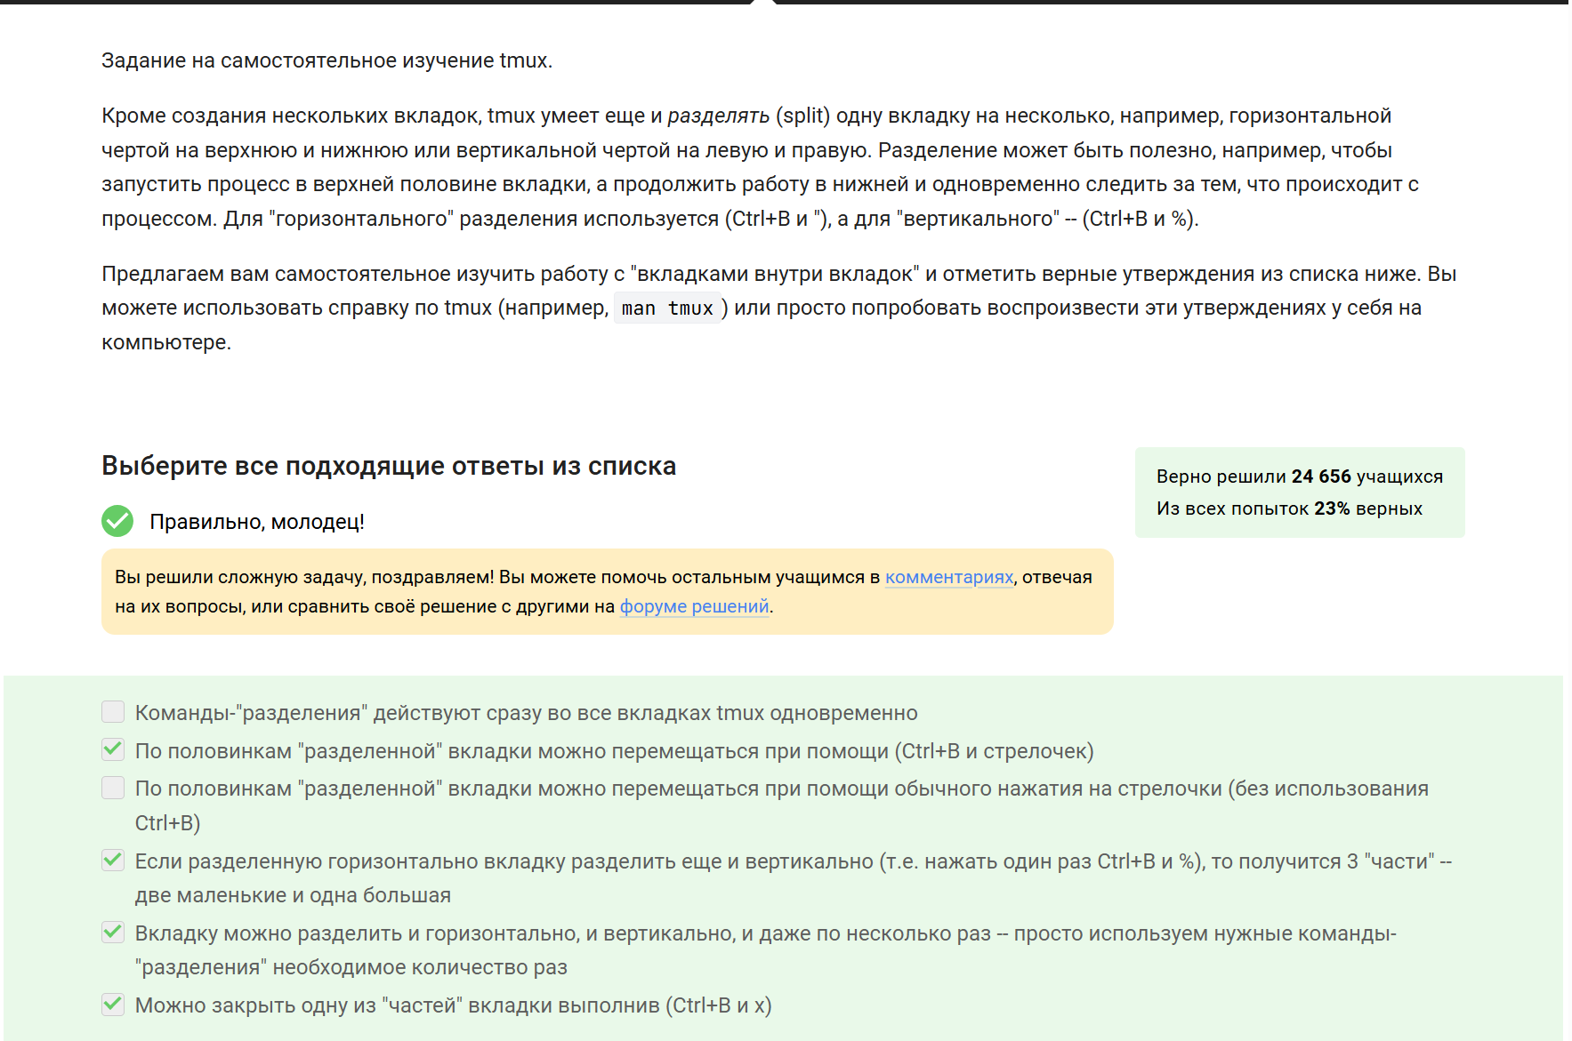
Рис. 37: Смотрим текст вопроса
Почему ответ верен:
Заходим в tmux и пробуем делить экран и перемещаться по ним (рис. 38).
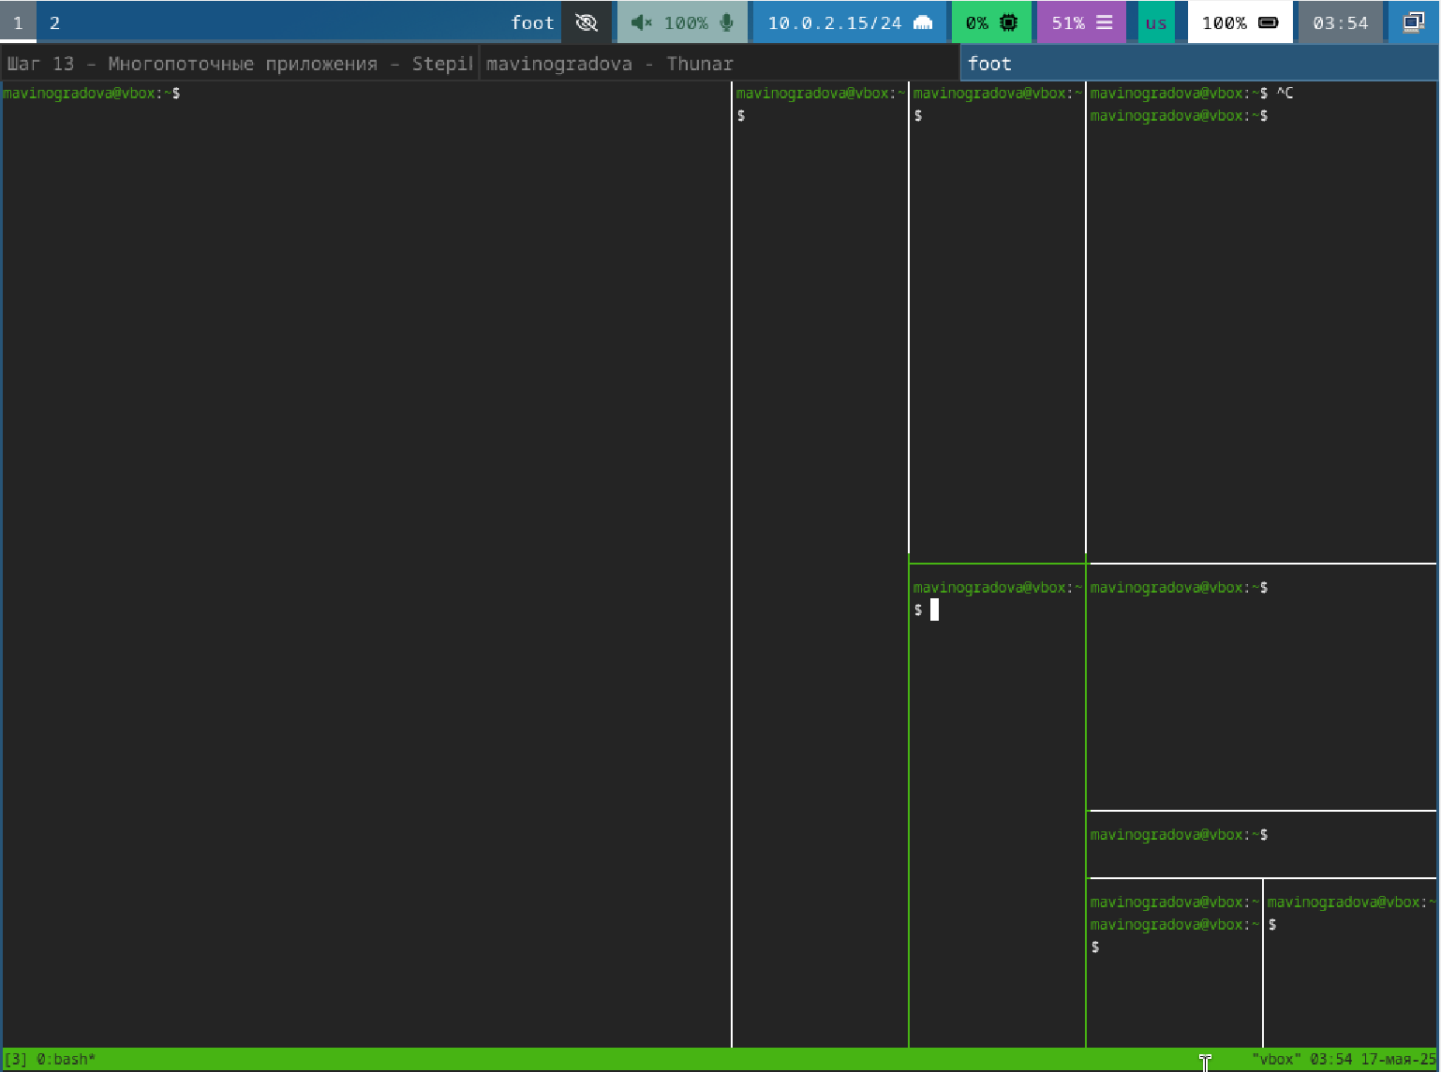
Рис. 38: Выполняем задание

3 Выводы
Освоив работу на удаленном сервере, я научилась подключаться через SSH, запускать биоинформатические программы и управлять процессами. Теперь могу передавать данные между сервером и локальным компьютером, контролировать ресурсы и оптимизировать работу с большими файлами. Эти навыки позволяют эффективно использовать удаленные мощности для анализа данных.

